**Exercices ORAL second groupe du baccalauréat série S**

Ce document contient une banque d’exercices que chaque professeur peut utiliser pour construire ses propres sujets. Pour éviter une longueur excessive, un sujet d’oral peut être constitué d’une question de cours, de 3 ou 4 questions VRAI/ FAUX ou QCM et d’un exercice sur les fonctions.

* Questions de cours
* VRAI/FAUX
* QCM
* Fonctions

# Questions de cours

1. Soit la fonction définie sur R par .  
   Pour montrer que l’équation  admet sur R une unique solution, quel théorème peut-on utiliser ?
2. Soit un nombre complexe. Dans le plan complexe, M est le point d’affixe et A est le point d’affixe 3. Quelle interprétation géométrique de  peut-on donner ?
3. Quel est l’ensemble de définition de la fonction logarithme népérien ? Quelles sont les limites de la fonction logarithme népérien aux bornes de son ensemble de définition ?
4. Tracer l’allure de la courbe de la fonction logarithme népérien et de la fonction exponentielle.
5. Quel est le signe de la fonctiondéfinie sur R par  ?
6. En probabilités, quelle est la définition de deux évènements indépendants ?
7. Dans un repère orthonorméde l’espace, comment peut-on montrer qu’une droite est parallèle à un plan P ?
8. Dans l’espace, quelles sont les positions relatives de deux droites ?
9. Dans l’espace, quelles sont les positions relatives d’une droite et d’un plan ?
10. Dans un repère orthonormé  de l’espace, quelle est la définition d’un vecteur normal à un plan d’équation cartésienne ? Donner un exemple d’utilisation du vecteur normal d’un plan.
11. La fonction cosinus est-elle paire ?
12. Soit une variable aléatoire qui suit une loi normale de moyenne et d’écart type. Combien vaut à 10-2 près la probabilité  ?
13. Soit X une variable aléatoire qui suit une loi exponentielle de paramètre . Quelle est l’espérance de X ?
14. Comment calcule-t-on l’aire entre la courbe d’une fonction négative et l’axe des abscisses ?
15. Qu’appelle-t-on la forme exponentielle d’un nombre complexe non nul?

# **Q.C.M**.

Pour chacune des questions suivantes, déterminer la seule réponse exacte.

**Question 1**

Soit la suite définie pour tout entier naturel  par : 

|  |  |  |  |
| --- | --- | --- | --- |
| **a.** | **b. La suit**e  **est arithmétique.** | **c.** La suite  est majorée. | **d.** |

**Question 2**

 **est un entier naturel non nul. Soit $X$ une variable aléatoire qui suit la loi binomiale de paramètres $n$ et $p=0,2$.**

|  |  |  |  |
| --- | --- | --- | --- |
| **a.** | **b.** | **c.** | **d.** |

|  |  |  |  |  |  |
| --- | --- | --- | --- | --- | --- |
| **Question 3 Dans le cube ci-contre ABCDEFGH de côté 1, on définit le plan (EBG).**   |  | | --- | | **a.** Les droites (EB) et (GC) sont sécantes. | | **b.** La droite (HF) est perpendiculaire au plan EBG). | | **c.** | | **d.** | |  |

**Question 4**

Dans le plan complexe, on définit les points A, B et C d’affixes respectives : 

|  |  |  |  |
| --- | --- | --- | --- |
| **a. ABC est un triangle équilatéral.** | **b. ABC est un triangle  isocèle en B.** | **c.** | **d.** |

**Question 5**

**Soit** X une variable aléatoire qui suit une loi exponentielle de paramètre  ().   
On sait que .

|  |  |  |  |  |  |  |  |  |  |
| --- | --- | --- | --- | --- | --- | --- | --- | --- | --- |
| **a.** Pour tous réels positifs et  : | | **b.** | | | **c.** | | **d.** | | |
| **Question 6**  Soit  la suite définie, pour tout entier naturel ,  par  . On admet que cette suite est croissante et qu’elle converge vers 10. On donne l’algorithme ci-contre.  **Cet algorithme affiche en sortie :** | | | |  | | | | |
| **a.** | **b.** le plus petit rang  tel que | | **c.** le plus petit rang  tel que | | | **d.** la limite de la suite . | |

**Question 7**

On se place dans l’espace muni d’un repère orthonormé. On considère :

* le plan P d’équation  ;
* la droite D dont une représentation paramétrique est 
* et les points : 

|  |  |  |  |
| --- | --- | --- | --- |
| **a. Les droites D et (AB) sont orthogonales.** | **b.** Le point A appartient au plan P. | **c.** La droite (AB) est parallèle au plan P. | **d. Le plan P et la droite D sont perpendiculaires.** |

**Question 8**

**Soit** une variable aléatoire qui suit une loi normale de paramètres  et d’écart type .

|  |  |  |  |
| --- | --- | --- | --- |
| **a.** La variable aléatoire  définie par  suit la loi normale centrée réduite. | **b.** | **c.** | **d.** |

**Question 9**

**Soit la suite définie pour tout entier naturel  par .**

|  |  |
| --- | --- |
| **a.  est croissante, majorée et converge vers 10.** | **b. est décroissante, minorée et converge vers 10.** |
| **c. est croissante, non majorée et diverge vers** | **d. est décroissante non minorée et diverge vers .** |

# 

# **Vrai ou Faux**

**Exercice 1 : Vrai ou Faux variés**

Pour chacune des propositions suivantes, indiquer si elle est vraie ou fausse. Justifier la réponse.

1. L’espace est rapporté au repère orthonormal . On considère les droites (d) et (d’) définies par les systèmes d’équations paramétriques suivants :

|  |  |
| --- | --- |
| (d) : | (d’) : |

**Proposition 1** : Les droites (d) et (d’) sont orthogonales.

1. On considère la suite  définie par :  et pour tout entier naturel  , .

**Proposition 2** : La suite  est minorée.

1. **Proposition 3** : L’équation  possède exactement deux solutions réelles.
2. La durée de vie d’un type de moteur en années est une variable aléatoirequi suit une loi exponentielle de paramètre  (où ) ; on estime que le temps de demi-vie est de cinq ans, c'est-à-dire que .

**Proposition 4** : .

**Exercice 2 : Vrai ou Faux sur les complexes**

Pour chacune des propositions suivantes, indiquer si elle est vraie ou fausse. Justifier la réponse.

1. **Proposition 1** : le nombre  est une solution de l’équation du second degré .
2. **Proposition 2** : quel que soit le nombre complexe , 
3. **Proposition 3** : 
4. **Proposition 4** : Si pour tout nombre complexe ,  alors
5. **Proposition 5** : Pour tout nombre complexe , 

**Exercice 3 : Vrai ou Faux dans l’espace**

Pour chacune des propositions suivantes, indiquer si elle est vraie ou fausse. Justifier la réponse.

On se place dans un repère  orthonormé de l’espace

1. **Proposition 1** : on considère P1 et P2 deux plans d’équations cartésiennes respectives et. Sont-ils perpendiculaires ?
2. **Proposition 2** : on considère P1 et P2 deux plans d’équations cartésiennes respectives et. Sont-ils parallèles ?
3. **Proposition 3 :** Soit  et . La droite (*AB*) est-elle parallèle au plan d’équation cartésienne  ?
4. **Proposition 4** : On considère  et  deux droites définies par les représentations paramétriques suivantes : et 

Les deux droites  et  sont-elles parallèles ?

1. **Proposition 5** : Soit  et . Un système d’équation paramétrique de la droite (AB) est 

**Exercice 4 : Vrai ou Faux de probabilités**

Pour chacune des propositions suivantes, indiquer si elle est vraie ou fausse. Justifier la réponse.

1. **Proposition 1** : l’arbre de probabilités ci-dessous permet d’affirmer que 



1. **Proposition 2** : on lance un dé cubique équilibré 5 fois.

La probabilité d’obtenir au moins un six est 

1. **Proposition 3 :** Soit *X* une variable aléatoire qui suit une loi normale de moyenne  et d’écart type. .
2. **Proposition 4 :** Soit *X* une variable aléatoire continue de fonction de densité *f* définie sur R. *a* et *b* sont des réels tels que *a* < *b*. La probabilité est une aire.
3. **Proposition 5:** Soit *X* une variable aléatoire qui suit la loi binomiale de paramètres *n* = 10 et *p* = 0,4. On a : 

**Exercice 5 : Vrai ou faux sur les probabilités**

Pour chacune des propositions suivantes, indiquer si elle est vraie ou fausse. Justifier la réponse.

désigne une variable aléatoire suivant une loi exponentielle de paramètre  ( réel strictement positif).

La courbe C tracée dans le repère orthonormé ci-dessous représente la fonction densité de probabilité associée à cette loi.

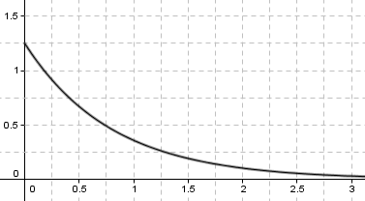

1. **Proposition 1 :**   
   Par lecture graphique, .
2. **Proposition 2 :**

Une expression de valable pour tout nombre réel de  est .

1. **Proposition 3** :

La valeur exacte de l’aire sous la courbe C sur  (exprimée en unités d’aire), est égale à .

1. **Proposition 4 :**   
   La probabilité  est égale à .
2. **Proposition 5:**   
   L’espérance mathématique de *X* est :.

**Exercice 6  : Vrai ou Faux sur les probabilités**

Pour chacune des propositions suivantes, indiquer si elle est vraie ou fausse. Justifier la réponse.

est une variable aléatoire suivant la loi normale standard (d’espérance 1 et d’écart-type 0).

1. **Proposition 1 :** .
2. **Proposition 2 :** .
3. **Proposition 3 :** Pour tout nombre réel positif ,.
4. **Proposition 4 :** 
5. **Proposition 5 :** 

# Fonctions

Les quatre premiers exercices sont classiques et viennent des « annales » de 2015 :

Les exercices qui suivent laissent davantage d’autonomie au candidat et lui permettent de prendre des initiatives.

## Exercice 1

Soit  la fonction définie sur  par 

La courbe représentative de est donnée dans le repère orthogonal ci-dessous.

1. a. Montrer que pour tout réel , .  
 b. Dresser le tableau de variations de .

2. Démontrer que l’équation possède une unique solution sur l’intervalle .

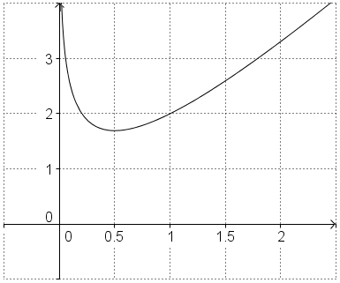

**Exercice 2**

Soit  la fonction définie sur  par .

La courbe représentative de est donnée dans le repère orthogonal ci-dessous.

A et B sont les points d’intersection de la courbe avec l’axe des abscisses, D est le point d’intersection de la courbe avec l’axe des ordonnées et C est le point de la courbe d’ordonnée minimale.

Calculer les coordonnées exactes des quatre points A, B, C et D.

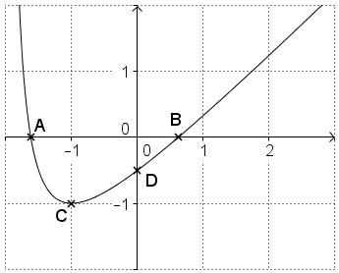

**Exercice 3**

Soit  la fonction définie sur  par .

La courbe représentative de est donnée dans le repère orthogonal ci-dessous.

1. a.Montrer que pour tout nombre réel , .  
b. Dresser le tableau de variation de .

2. Soit  la fonction définie sur  par .   
On admet que est une primitive de sur .

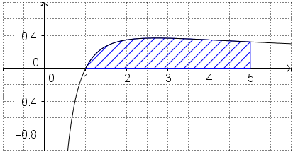

Calculer une valeur approchée à  près de l’aire du domaine hachurée.

**Exercice 4**

Soit  la fonction définie sur R par . La courbe représentative de est donnée dans le repère orthogonal ci-dessous.

1. a.Montrer que pour tout nombre réel , .  
b. Dresser le tableau de variation de .

2. La courbe représentative de  admet-elle des tangentes parallèles à son asymptote horizontale ? 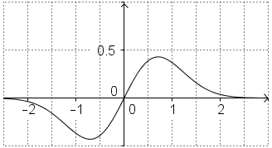

## Exercice 5

Soit la fonctiondéfinie sur R par 

Ci-dessous, A et B sont les points d’intersection de la courbe représentative de *f* avec les axes d’un repère et C est le point de la courbe dont l’ordonnée est maximale.

Comment feriez-vous pour calculer les coordonnées des points A, B et C ?

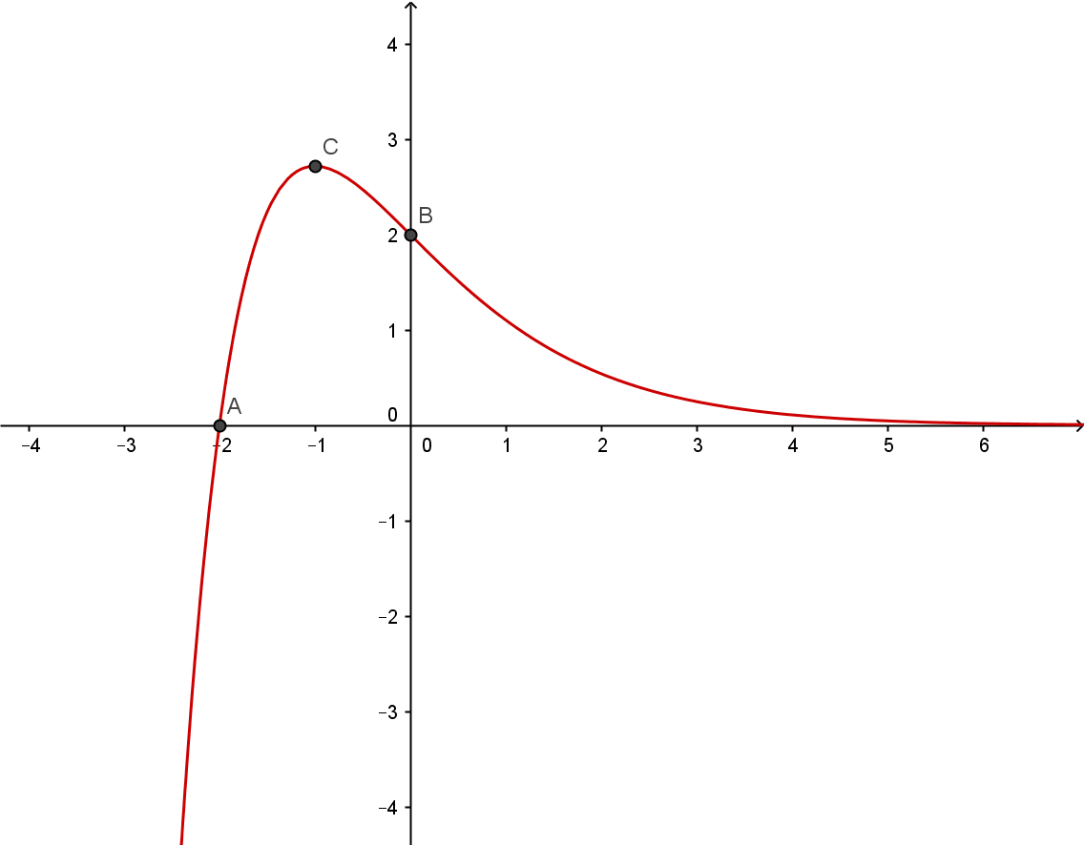

**Exercice 6**

Soit *f* la fonction définie sur R par 

Dans le repère ci-dessous, la droite (AB) est tangente à la courbe représentative de *f* au point A d’abscisse 0. Elle coupe l’axe des abscisses en B.

Quelle démarche permettrait de déterminer l’abscisse de B ?

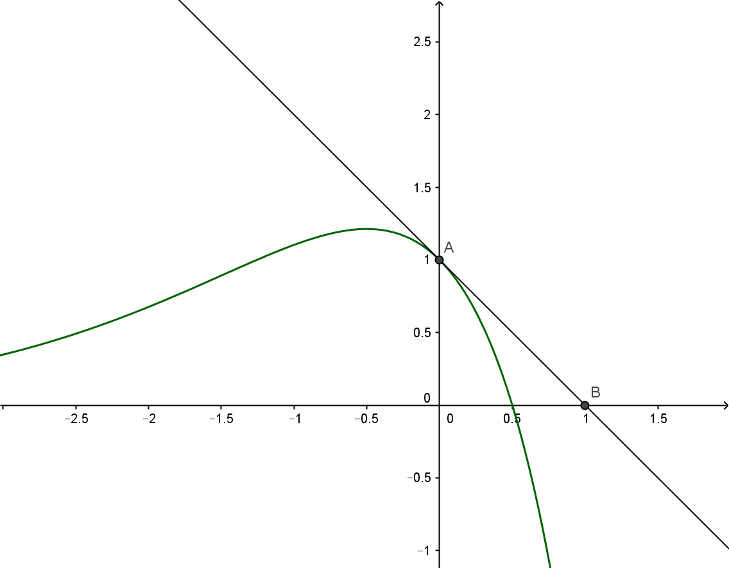

**Exercice 7**

Soit *f* la fonction définie sur par 

Dans le repère ci-dessous, A et B sont les deux points d’intersection de la courbe représentative de *f* avec l’axe des abscisses. La droite (AC) est tangente à la courbe représentative de *f* au point A et elle coupe l’axe des ordonnées en C.

Quelle démarche permettrait de déterminer les coordonnées des points A, B et C ?

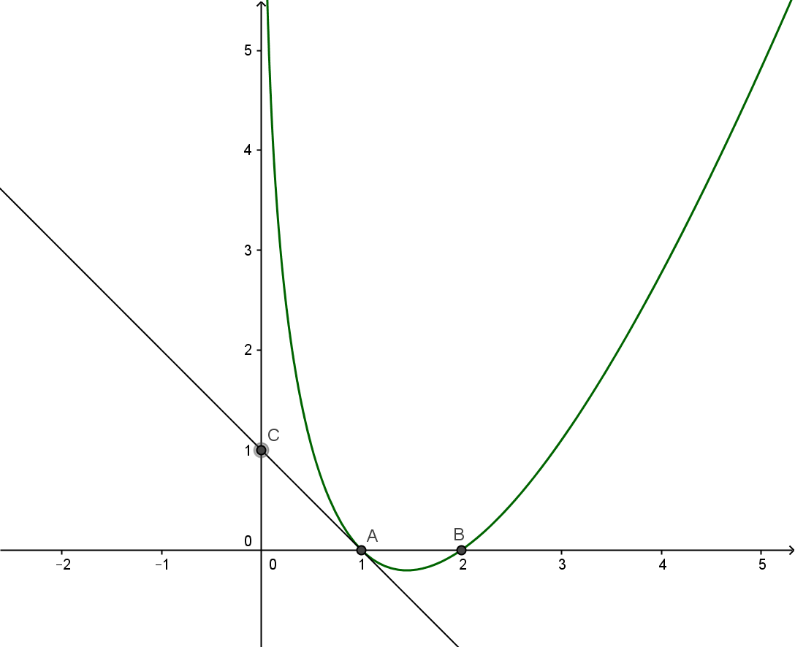

**Exercice 8 :**

Léo a représenté à l’écran de sa calculatrice les fonctionset .

Une capture d’écran de son travail (fenêtre graphique , pas 1 et pas 1 $)$ est donnée ci-dessous.

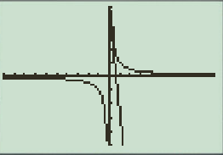

Léo conjecture que l’équation n’a pas de solution.

Comment procéder pour valider ou infirmer cette conjecture ?

**Exercice 9 :**

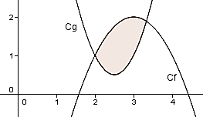Dans le repère orthonormé ci-dessous, les courbes représentatives des fonctions et sont tracées.

Comment calculer l’aire (exprimée en unités d’aire) de la surface colorée ?

**Exercice 10 :**

est la fonction définie sur par.

Voici son tableau de variation :

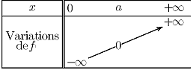

1,8

1,7

Justifier par des calculs toutes les propriétés regroupées dans ce tableau.